 TASQUES SETMANA DEL 18 AL 22 DE MAIG
Bon dia, us enviem unes tasques que pensem que poden ajudar a l’aprenentatge dels vostres fills/es. Sabem que són dies difícils per a tots però com a mestres intentarem seguir acompanyant-los en el seu procés formatiu. Ens teniu al vostre costat per qualsevol dubte o suggeriment. Cuideu-vos!!
Moltes gràcies
Tutors i mestres de 5è
Dilluns | Dimarts | Dimecres | Dijous | Divendres
FESTA | MATEMÀTIQUES  Feu l’ exercici 3 A i B de la pàg. 123 a la llibreta. Feu una foto i envieu-la a la tutora pel claasroom | CASTELLÀ:  Haz los ejercicios 5, 6 y 7 y enviadlos por el google docs del claasroom al la tutora | ANGLÈS  Fes l’activity  there is/ are  Present simple  fer activitats on line.  Extra activity  Reading worksheet  MÚSICA  Activitat sobre les veus humanes i sobre les famílies d’instruments | CATALÀ  Contesteu les preguntes 2,3 i 4 de la pàg. 122 envieu-lo a la tutora mitjançany el google docs del claasroom
FESTA | RELIGIÓ/VALORS  Religió  Veure el video de presentació i realitzar les activitats sobre l’esglèsia de la següent pàgina:  http://baula.com/crecursos/Baula_Yasah/Edelvives_Completo/5primaria/10U5/R10u5.html  Valors  Llegir el conte de la planta presumida. Teniu el document adjunt a la secció de valors. Realitzar les activitats de després de la lectura, apartat 3.1 i 3.2.(Els apartats 3.4, 3.5 i 3.6 els podeu fer també, però són opcionals) | PLÀSTICA  Puntillisme i molt més | MEDI NATURAL  Llegiu les pàgines 68 i 69, feu un esquema a la llibreta i feu la foto per enviar-la a la tutora pel claasroom  MEDI SOCIAL  Fes l’exercici 5,6 i 8 de la pàgina 45 a la llibreta i entrega a la tutora una foto de l’exercici 5 dibuixant el mapa a la llibreta pel claasroom | E.F.  Jocs Tradicionals  (mirar annex)
IMPORTANT: No us oblideu de mirar els tutorials i llegir bé aquesta graella abans de fer els exercicis. No deixeu de llegir un llibre o revista que us agradi una miqueta cada dia.

ANGLÈS
Remember
Singular. There is an apple
Plural. There are some pencils.
Now let’s do this activity on line.
https://www.liveworksheets.com/worksheets/en/English_as_a_Second_Language_(ESL)/There_is_-_there_are/There_is_-_there_are_na601gy

Remember Simple present
Affirmative Negative Interogative
I play I don’t play Do I play?
you play You don’t play Do you play?
he/she/it plays he/she/it doesn’t play Does he/SHE/IT play?
we play
you play
they play
Now let’s do this activity on line.
https://www.liveworksheets.com/worksheets/en/English_as_a_Second_Language_(ESL)/Present_Simple/Present_Simple_hr39728hk
Extra activity . Read and answer
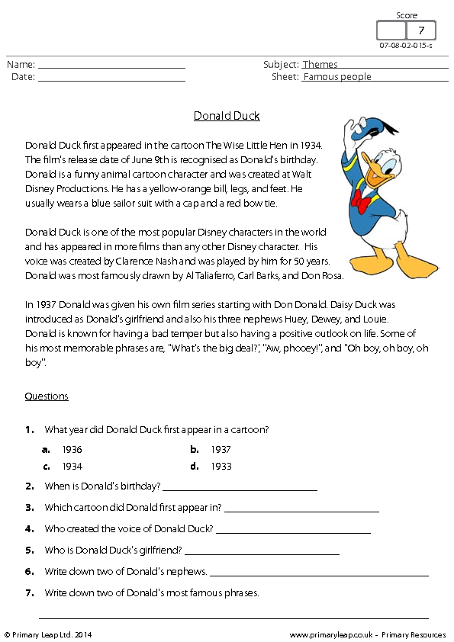
MÚSICA
Aquesta setmana us proposo una activitat sobre les veus humanes i sobre les famílies d’instruments.
Està en anglès, però ja veureu que s’entèn molt bé!
Completeu l’activitat i compartiu-la amb musica@escsorianomontagut.cat

https://www.liveworksheets.com/pq70625of

PLÀSTICA
Hello everyone!
Anem a fer un treball que esperem que us agradi ja que podeu innovar!
Necessitareu: retoladors o colors i un regle. Senzill, no?
Podeu triar entre varies opcions per al vostre quadre.
Per a totes les opcions haurem de dividir el nostre quadre amb el regle:
1. Tècnica del puntillisme. Com bé diu el seu nom, és un tècnica on dibuixarem amb punts.
Mira aquest exemple i fes la teua versió
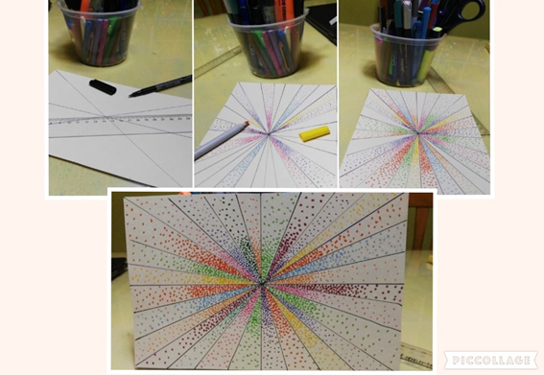
2. També pots triar una tècnica diferent i dibuixar tot allò que tu vulguis seguint els següent exemple:

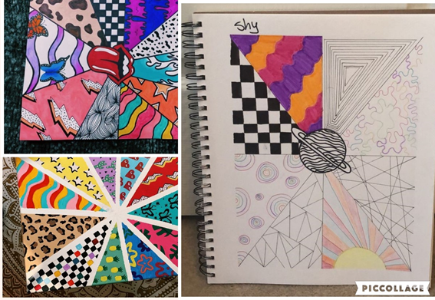
Esperem que t’agradi. Envia’ns una foto del resultat a plastica@escsorianomontagut.cat
ED. FÍSICA
CONTINUEM EN LOS JOCS TRADICIONALS, AQUESTA SETMANA US PROPOSO SALTAR A CORDA.
MIRA AQUEST ENLLAÇ I AGAFA EL MATERIAL INDISPENSABLE, UNA CORDA, I FES ELS TEUS PROPIS EXERCICIS, DISFRUTANT, I COMPROVANT QUE AMB UNA MICA D’ESFORÇ, POTS SORPRENDRE’T A TU MATEIX.

PER ÚLTIM, DIR-VOS QUE APROFITEU DE FER ACTIVITAT A L’AIRE LLIURE, CAMINAR, CORRER, SALTAR, BICICLETA...ÀNIMS CAMPIONS!
edufisica1@escsorianomontagut.cat

